Tutorial Menginstall Linux Mint di Virtual Box (VM Workstation)

1. Download dan Install VM Workstation di komputer atau laptop. Anda dapat mendownload software
tersebut di (https://www.virtualbox.org/wiki/Download_Old_Builds_5_0)

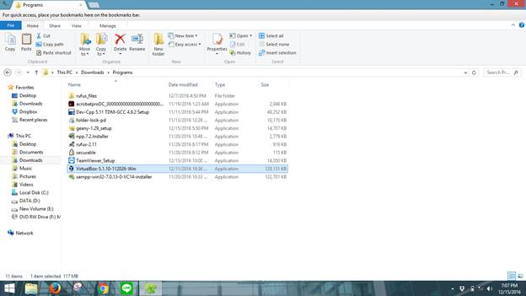

2. Download dan Install VM VirtualBox
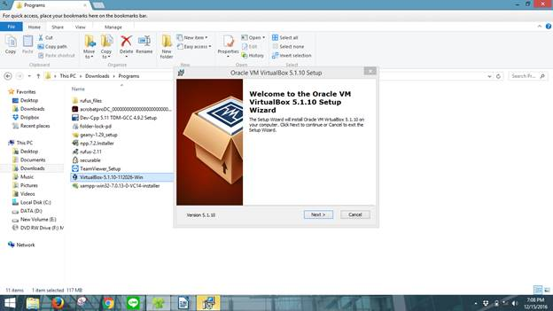
3. Klik Next
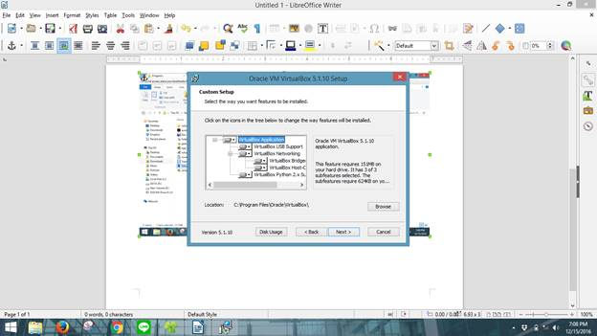

4. Klik Next
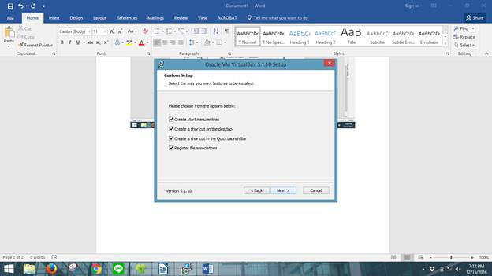

5. Klik Next
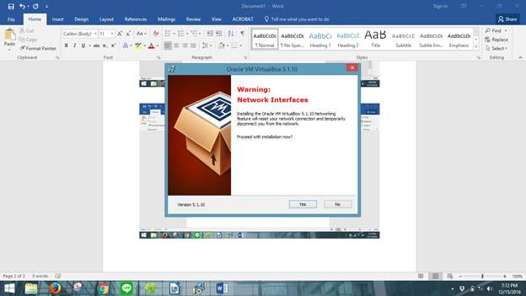

6. Tunggu hingga proses penginstallan selesai
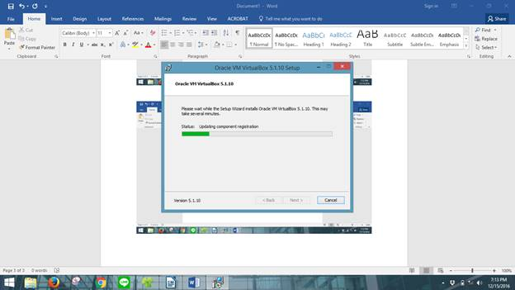

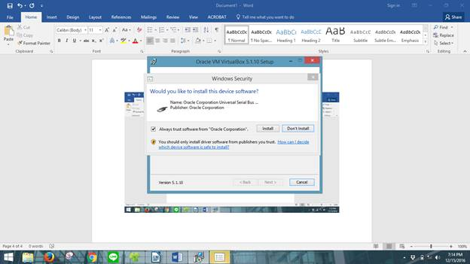

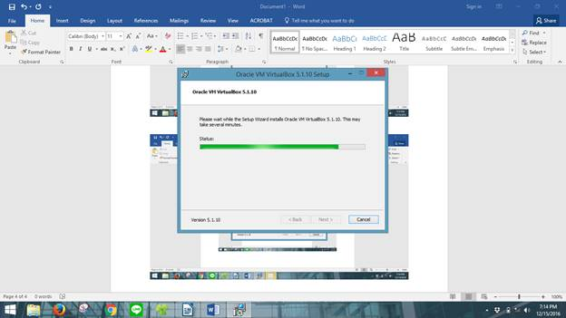

7. Klik Finish
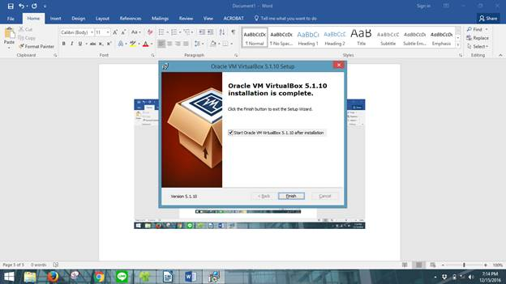

8. Virtual Box selesai diinstalldan dialankan
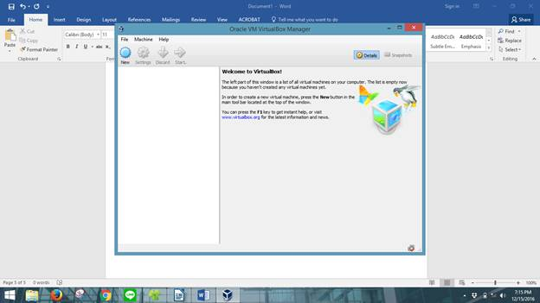

9. Setelah aplikasi terbuka, klik tombol Baru makananti akan muncul layar kerja baru. Untuk kotak Nama isikan sesuai dengan apa yang anda inginkan. Untuk kotak Type, pilihlah OS yang akan anda instal nantinya, selanjutnya dikotak Versi, pilihlah versi OS yang ingin anda instal. Setelah semuanya selesai dibuat klik Lanjut.

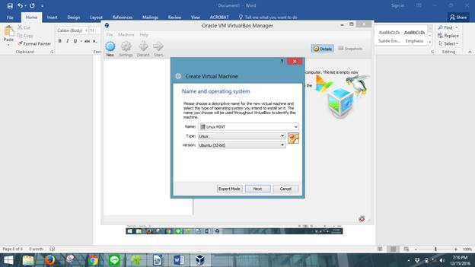

10. Selanjutnya kita akan mengatur berapa kapasitas memory yang akan digunakan untuk menjalankan proses yang ada di aplikasi ini. Disini saya mengalokasikannya sebesar 1 GB, karena memori laptop saya memiliki RAM berkapasitas 4GB. Apabila laptop teman-teman hanya mempunyai 2 GB kapaistas memory, sebaiknya alokasikan 512 MB saja, biar tidak lemot nanti laptopnya. Setelah selesai klik Lanjut.
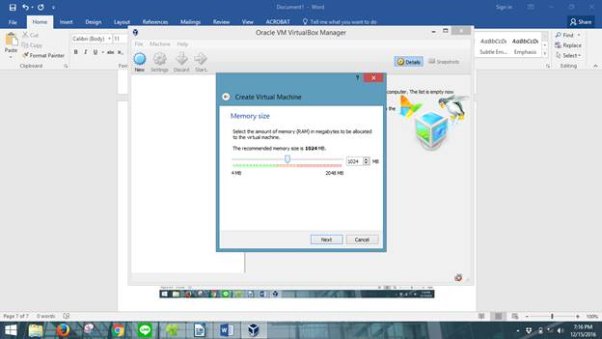

11. Selanjutnya kita akan membuat harddisk virtual. Klik create untuk melanjutkan.
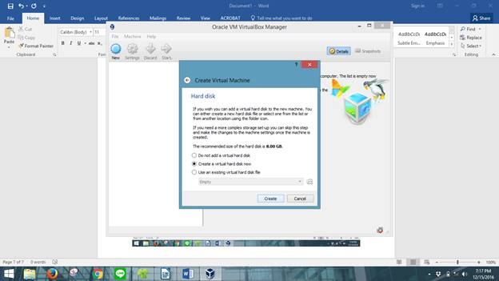
12. Klik Next saja.
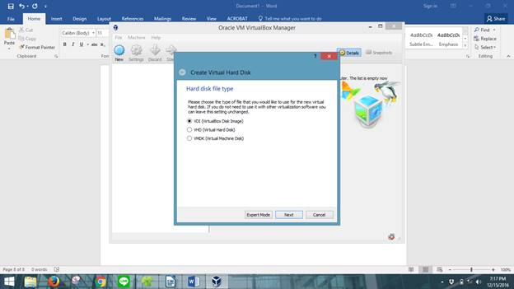

13. Klik Next
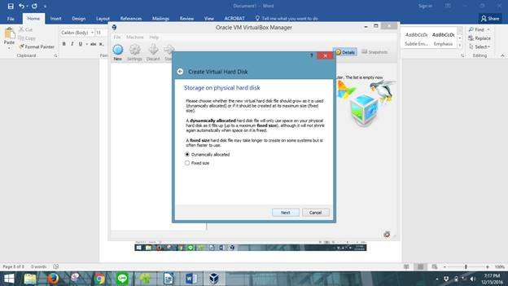
14. Selanjutnya kita akan menentukan berapa kapasitas harddisk virtual yang akan digunakan untuk melakukan penginstalan nantinya. Untuk OS linux buat minimal 5 GB saja, dan untuk kali ini saya mengalokasikannya sebesar 8 GB agar lebih enak. Klik Create.
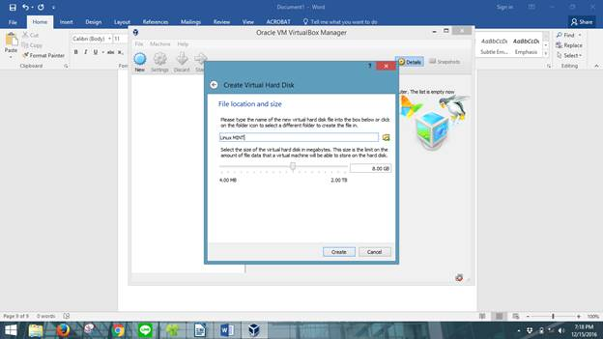

15. Maka proses pembuatan sebuah dokumen telah selesai dilakukan. Selanjutnya adalah memasukkan file iso ubuntu 9 agar nantinya bisa melakukan penginstalan secara virtual.
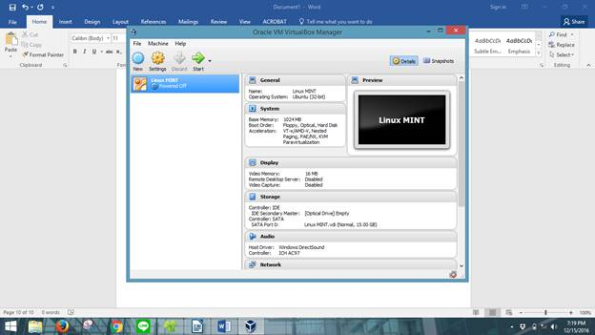
16. Sebelumnya klik terlebih dahulu folder yang elah dibuat sebelumnya, lalu klik Mulai. Maka nantinya akan muncul layar kerja baru. Untuk memasukkan file iso Linux Mint nya klik terlebih dahulu logo folder dan kemudian cari file iso Mint di komputer anda. Setelah selesai memasukkannya, maka klik Mulai.
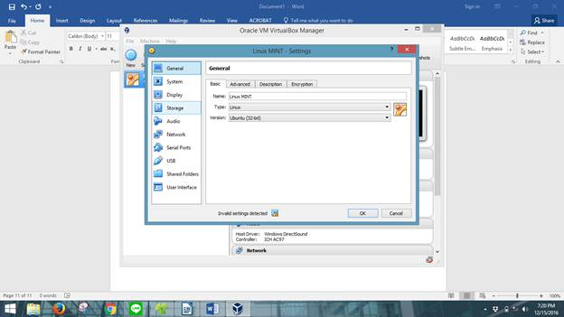

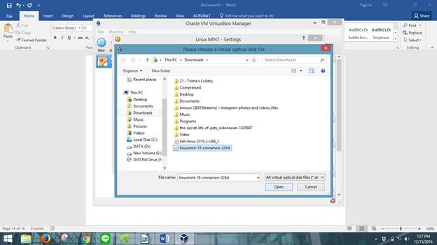

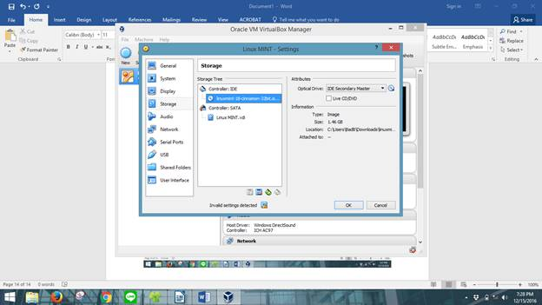

17. Klik Start untuk mulai menginstall LINUX MINT
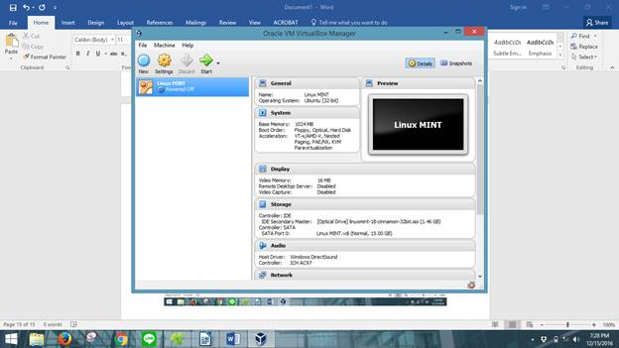

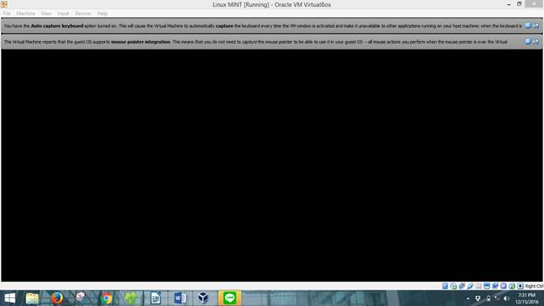

18. Maka akan muncul tampilan live cd dr LINUX MINT
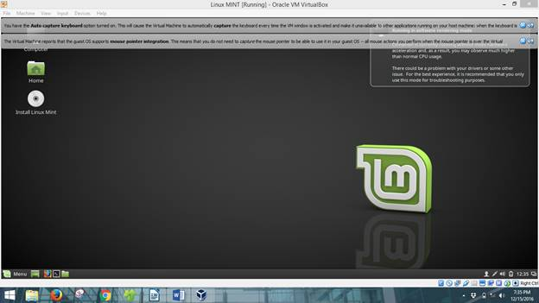

19. Pilih bahasa yg diinginkan
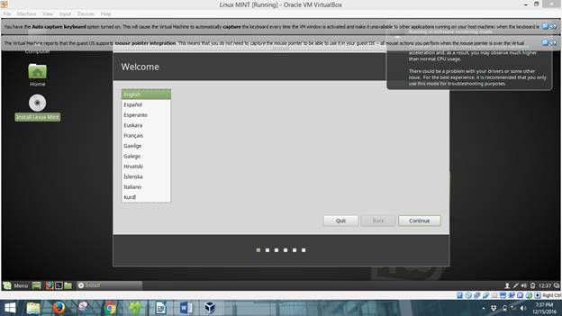

20. Checlist jika mengisntall third-party application dianggap perlu
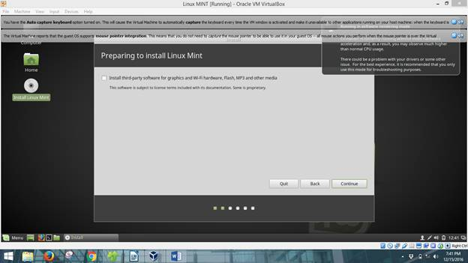

21. Pilih something else
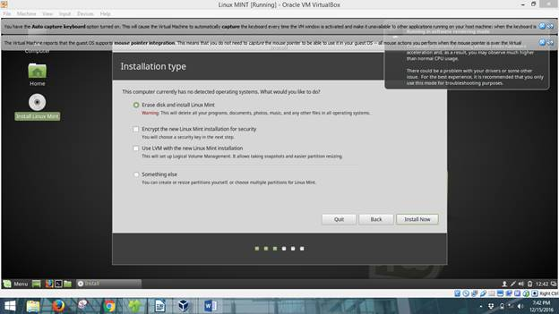

22. Pilih new partition
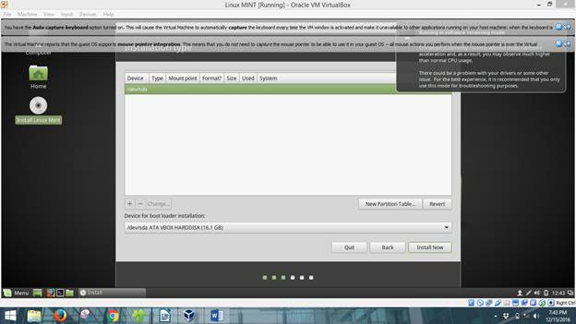

23. Alokasikan memory yg kita siapakan tadi kurang lebih 2GB untuk swipe
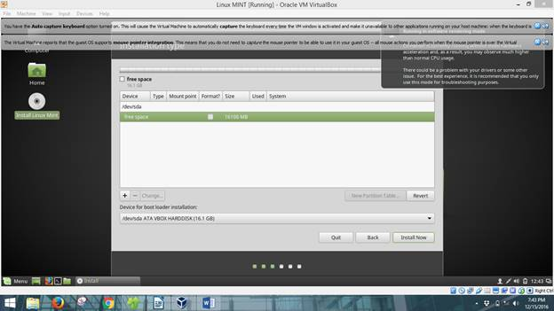

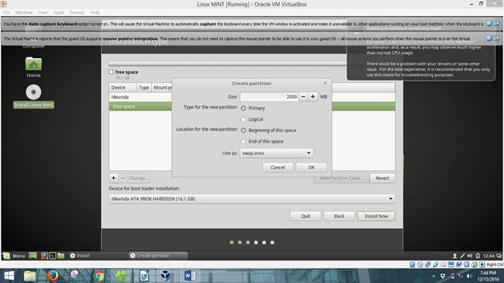
24.. Sisanya alokasikan untuk primary disk installan linux
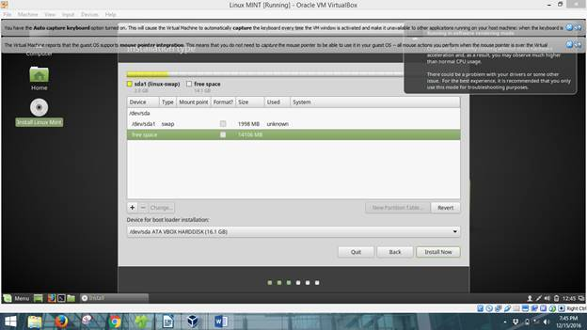

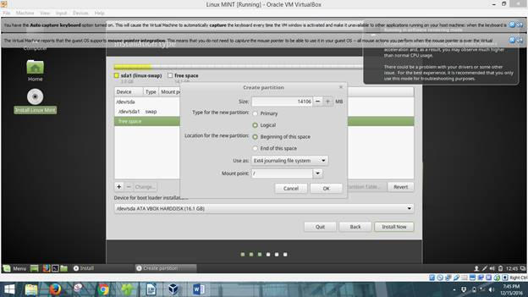
25. Pilih memory utama dan klik Install now
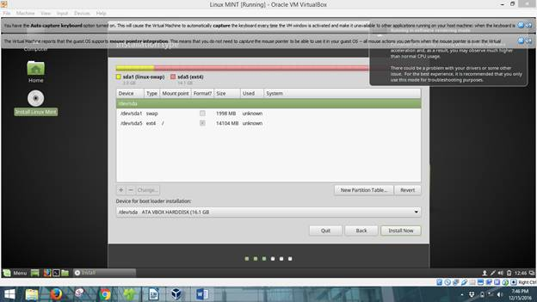

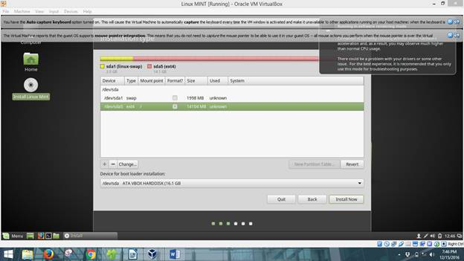
26. Klik Continue
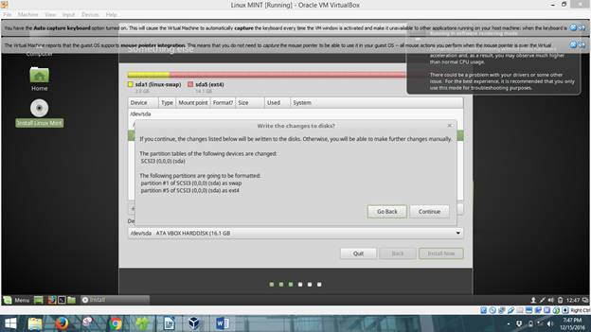

27. Pilih negara dan kota
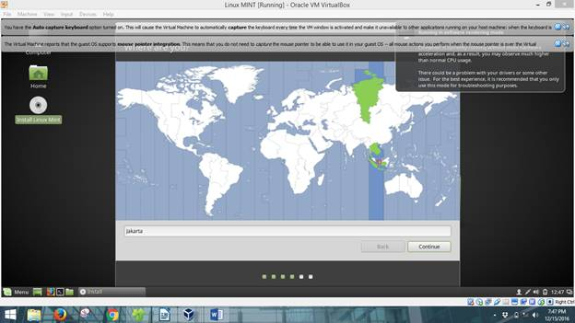

28. Pilih Bahasa yg diingnkan
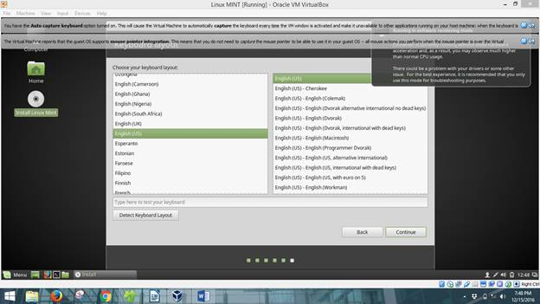

29. Isikan nama komputer dan password sesuai keinginan
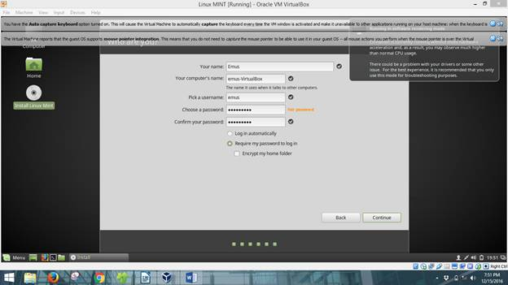

30. Tunggu hingga proses pengintallan selesai
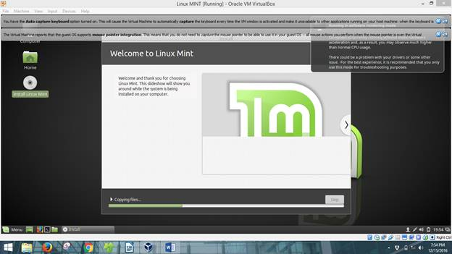

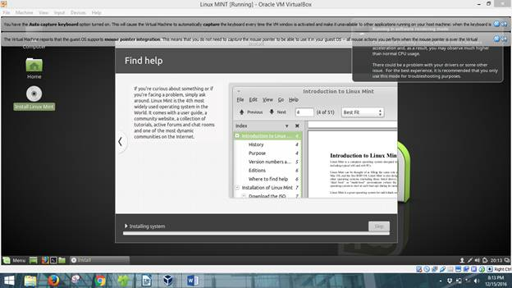

31. Selesai dan klik restart now
